Помпа поливу
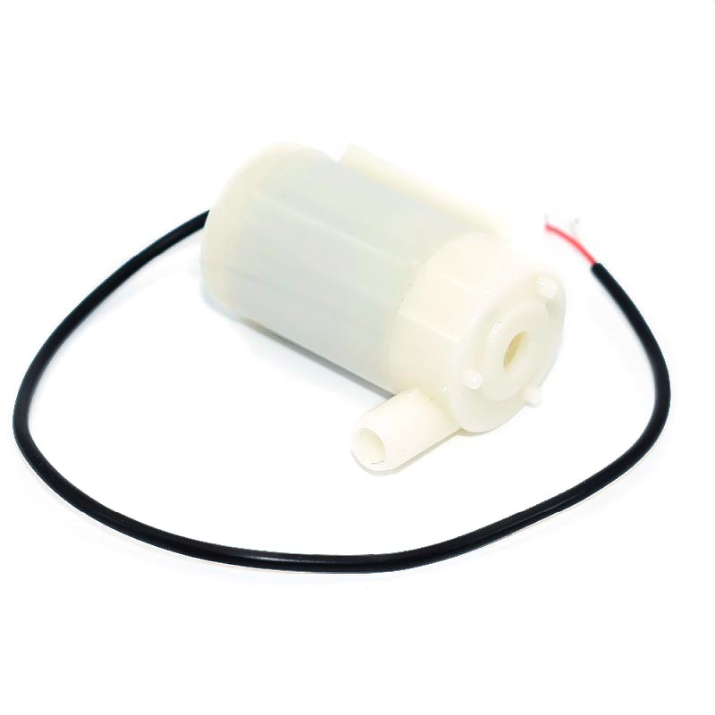
Мал 1
В нашому випадку для реалізації поливу потрібно використовувати помпу для прокачки води(мал 1), зрозуміло що це має бути електронна помпа, але щоб вибрати її потрібно врахувати ще деякі важливі параметри:
- Напруга живлення
- Потужність
- Клас захисту
Напруга живлення. Тут діапазон досить широкий від 3-х вольт, які можуть дати дві пальчикові батарейки, до мережевої напруги в 220 вольт. В нашому випадку ми використовуємо тільки одну батерею li-ion 18650, тому вибір думаю очевидний і буде в діапазоні 3-4В.
Потужність. Дуже часто від потужності помпи, а саме її двигуна залежить так звана пропускна можливість помпи, оскільки наш девайс проектується як енергоощадливий, то наш вибір спрямований на 2-5 Ват помпи.
Клас захисту. Маркування ступеня захисту помп здійснюється при допомозі міжнародного знака захисту IP і двох цифр, перша з яких означає захист від попадання твердих предметів, друга — від проникнення води. Код має формат запису IPXX, де на позиціях X розташовуються цифри, або символ X, якщо ступінь не визначено. За цифрами можуть йти одна або дві букви, що дають допоміжну інформацію. Максимальний рівень захисту за цією класифікацією — IP68: пилонепроникний прилад, що витримує тривале занурення у воду.
Перша характеристична цифра вказує на ступінь захисту, який забезпечує оболонка:
- людей від доступу до небезпечних частин, запобігаючи чи обмежуючи проникнення всередину оболонки якоїсь частини тіла чи предмету, що перебуває у руках людини;
- обладнання, що перебуває всередині оболонки від проникнення зовнішніх твердих предметів
Детальніше описано в таблиці 1.
Рівень | Захист від предметів діаметром | Опис
0 | — | Захист відсутній
1 | ≥50 мм | Великі поверхні тіла, відсутній захист від усвідомленого контакту
2 | ≥12,5 мм | Пальці та схожі об'єкти
3 | ≥2,5 мм | Інструменти, кабелі тощо
4 | ≥1 мм | Більшість дротів, болти тощо
5 | Пилозахищений | Деяка кількість пилу може проникати всередину. Повний захист від контакту
6 | Пилонепроникний | Пил не може потрапити у пристрій. Повний захист від контакту
Табл1. Захист від проникнення сторонніх предметів

Друга характеристична цифра вказує на ступінь захисту обладнання від шкідливого впливу води, який забезпечує оболонка.
Нижче в таблиці(2) наведені параметри захисту від води, і чому відповідає кожна цифра.
Рівень | Захист від | Опис
0 | — | захист відсутній
1 | Вертикальні краплі | Вода, що крапає вертикально не повинна порушувати роботу пристрою
2 | Вертикальні краплі під кутом до 15° | Вода, що крапає вертикально не повинна порушувати роботу пристрою, якщо його відхилити від робочого положення на кут до 15°
3 | Бризки, що падають | Захист від дощу. Вода ллється вертикально або під кутом до 60° до вертикалі.
4 | Бризки | Захист від бризок, що падають у довільному напрямі.
5 | Струмені | Захист від водяних струменів з довільного напрямку
6 | Морські хвилі | Захист від морських хвиль або сильних водяних струменів. Вода, що потрапила всередину корпуса не повинна порушувати роботу пристрою.
7 | Короткочасне занурення на глибину до 1м | При короткочасному зануренні вода не потрапляє у кількостях, що порушують роботу пристрою. Постійна робота у зануреному режимі не передбачається.
8 | Тривале занурення на глибину понад 1м | Повна водонепроникність. Пристрій може працювати у зануреному режимі
Табл 2.Захист від проникнення рідини
Часто захист від попадання рідин автоматично забезпечує захист від проникнення. Наприклад, пристрій, що має захист від рідини на рівні 4 (пряме розбризкування) автоматично буде мати захист від потрапляння сторонніх предметів на рівні 5. В нашому випадку пристрій буде працювати в відкритому середовищі, іншими словами на вулиці, тому, керуючись захист має бути як мінімум на рівні IP57.

Світлодіодні стрічки
Науково доведено, що за ефективне зростання листя відповідає синій світлодіод з фіолетовим відтінком, який працює на довжині хвилі з піком в районі 445 нм. А для розвитку плодів потрібен червоне світло оксамитового відтінку з максимумом інтенсивності близько 660 нм. Це все зображено на РИС 1. Нічого поганого немає в тому, що спектральна характеристика фітодіода відрізняється деякою розмитістю (± 20 нм), але пік випромінювання має припадати саме на зазначену довжину хвилі. Ось чому для підсвічування не придатні звичайні червоні і сині стрічки, що випромінюють 630 нм і 470 нм відповідно.
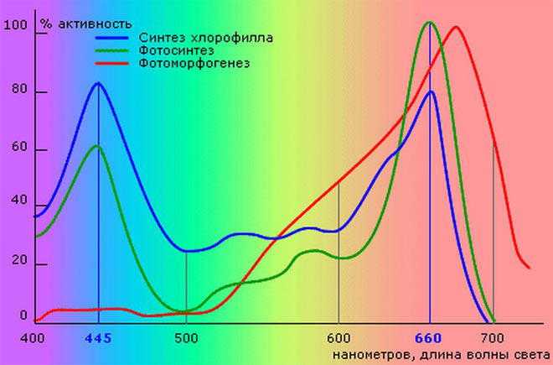

Малюнок 1
Завдання підсвічування - збільшити світловий день до 18 годин, прискорюючи тим самим зростання, цвітіння і дозрівання плодів. Якщо мова йде про рослини, які знаходяться в далекій від вікна частини кімнати, то тільки синіх і червоних світлодіодів буде недостатньо. В такому випадку слід застосовувати мультиспектральні лампи, світло яких найбільш схожий з променями сонця.
Світлодіодна стрічка для рослин складається з по черзі розташованих smd-елементів синього і червоного спектра випромінювання. Як правило, червоні і сині кристали знаходяться в співвідношенні від 3: 1 до 7: 1. Таке змішання дозволяє найкращим чином компенсувати недолік сонячного світла у вечірній час.

Нагрівач грунту
Для того, щоб рослини відчували себе в зимовій теплиці комфортно, недостатньо тільки освітлення, необхідно додатково прогріти грунт. Коріння сіянців знаходяться в землі і якщо вона холодна, їх розвиток сповільнюється. На сьогоднішній день існує багато варіантів опалення, які забезпечують обігрів грунту в теплиці. У цій статті ми зупинимося на нагріванні ґрунту кабелем - цей спосіб не тільки ефективний, але легко монтується. Температуру будемо контролювати за допомогою термодатчика який знаходиться в землі( про нього ми поговоримо далі). В нашому випадку для кожного горщика його потрібно не багато тому він буде споживати відносно не велику потужність. А керуватись він буде за допомогою ШІМ виходу мікроконтролера.

